MATEMATYKA – JANINA WYSZKOWSKA

KLASA 4A
06.04.2020 r. - PONIEDZIAŁEK
TEMAT: Dodawanie i odejmowanie ułamków o jednakowych mianownikach.

Obejrzyj na YouTube film „Dodawanie ułamków o jednakowych mianownikach” oraz „Odejmowanie ułamków o jednakowych mianownikach” na kanale Tomasza Gwiazdy.

https://www.youtube.com/watch?v=pf-dggCO1M0
oraz
https://www.youtube.com/watch?v=0pCcW74wTMI

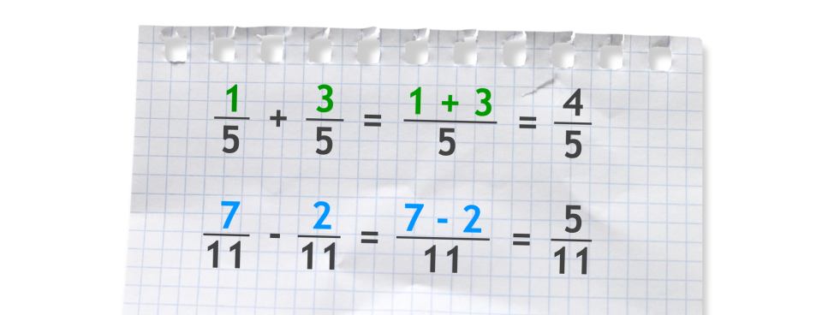
Wklej lub przepisz do zeszytu wszystko poniżej:

Aby dodać ułamki o tych samych mianownikach, należy dodać ich liczniki, a mianownik pozostawić bez zmian.
Aby dodać liczby mieszane, najpierw dodajemy całości, a następnie ułamki.
Aby odjąć ułamki o tych samaych mianownikach, należy odjąć liczniki, a mianownik pozostawić bez zmian.
Aby odjąć ułamek od całości, zamieniamy całość na ułamek o takim samym mianowniku, jaki ma ułamek, który odejmujemy.
Wklej lub przepisz do zeszytu załączone zadania z rozwiązaniami:

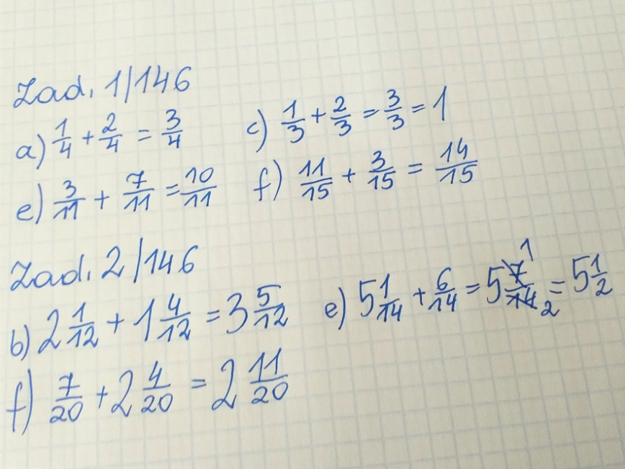

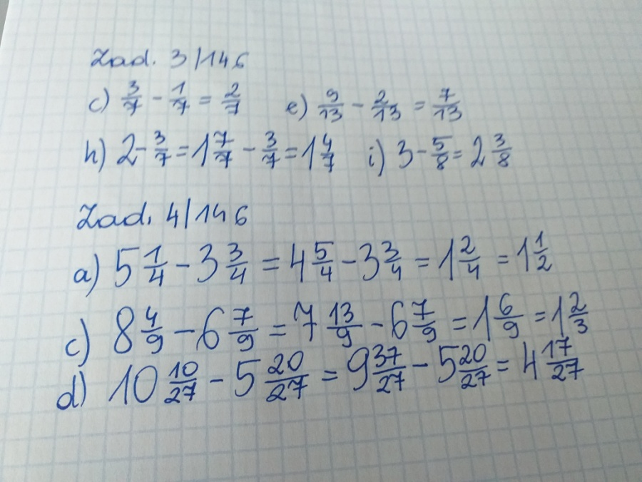

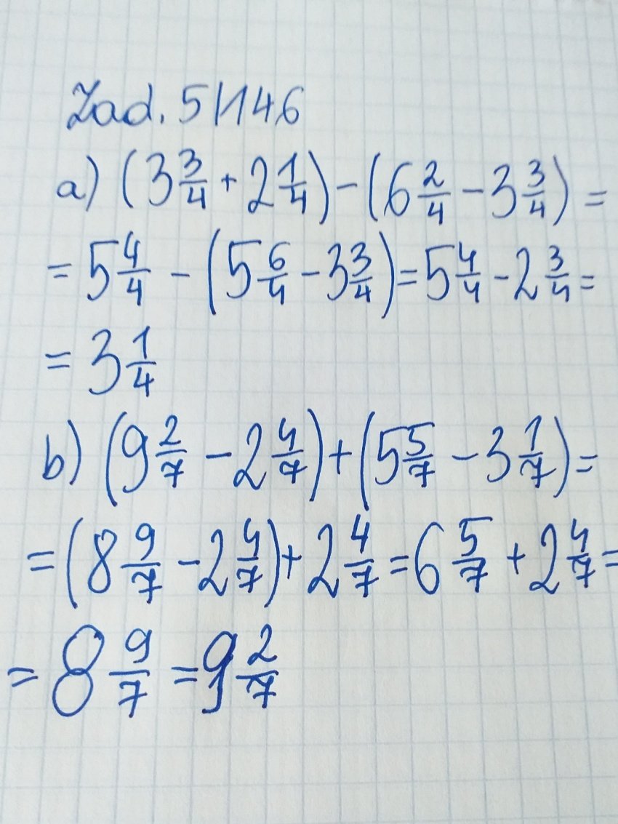

Do wykonania:
Rozwiąż w zeszycie Zad. Spr. 1 str. 147 oraz ćw. 3 str. 63 i ćw. 5 str. 64 w zeszycie ćwiczeń.

07.04.2020 r. - WTOREK
TEMAT: Mnożenie ułamka przez liczbę naturalną.

Obejrzyj na YouTube film „Mnożenie ułamków przez liczbę naturalną” na kanale Tomasza Gwiazdy.

https://www.youtube.com/watch?v=RROWycx2pIU

Wklej lub przepisz do zeszytu wszystko poniżej:
Dodawanie jednakowych składników możemy zastąpić mnożeniem. Aby pomnożyć ułamek przez liczbę naturalną, mnożymy licznik ułamka przez tę liczbę, a mianownik pozostaje bez zmian.
Aby pomnożyć liczbę mieszaną przez liczbę naturalną, należy liczbę mieszaną zamienić na ułamek niewłaściwy i wykonać mnożenie.
Aby obliczyć ułamek danej liczby, należy go pomnożyć przez tę liczbę.
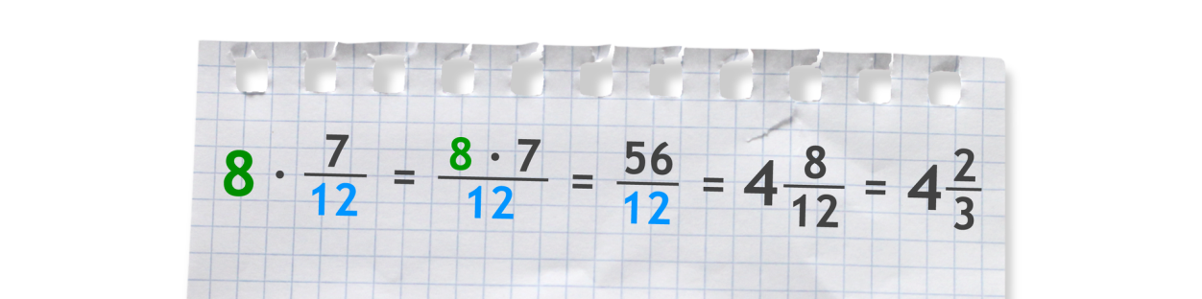

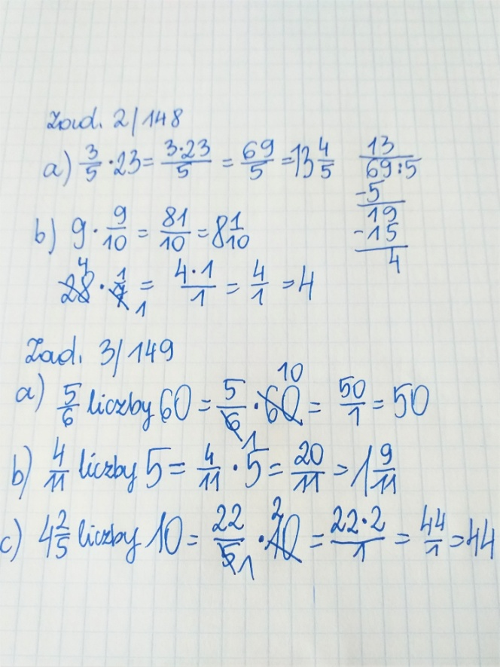
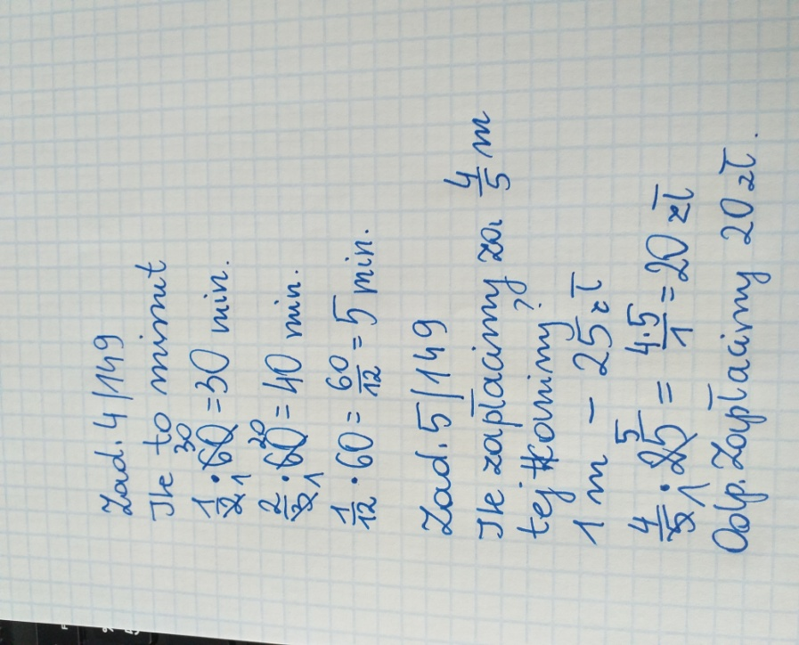

Do wykonania:
Rozwiąż w zeszycie Zad. Spr. 1 i 2 str. 149 oraz ćw. 2 str. 64 i ćw. 3 str. 65 w zeszycie ćwiczeń.

08.04.2020 r. - ŚRODA
TEMAT: Działania na ułamkach zwykłych.

Wklej lub przepisz do zeszytu wszystko poniżej:

Przy obliczaniu wartości wyrażeń, w których występują różne działania, należy pamiętać o kolejności ich wykonywania.
- Najpierw wykonujemy działania w NAWIASACH.
- Następnym działaniem jest POTĘGOWANIE.
- Jako kolejne wykonujemy MNOŻENIE lub DZIELENIE.
- Na końcu wykonujemy DODAWANIE LUB ODEJMOWANIE.

Wklej lub przepisz do zeszytu załączone zadania z rozwiązaniami:
Zad. 2 str. 150

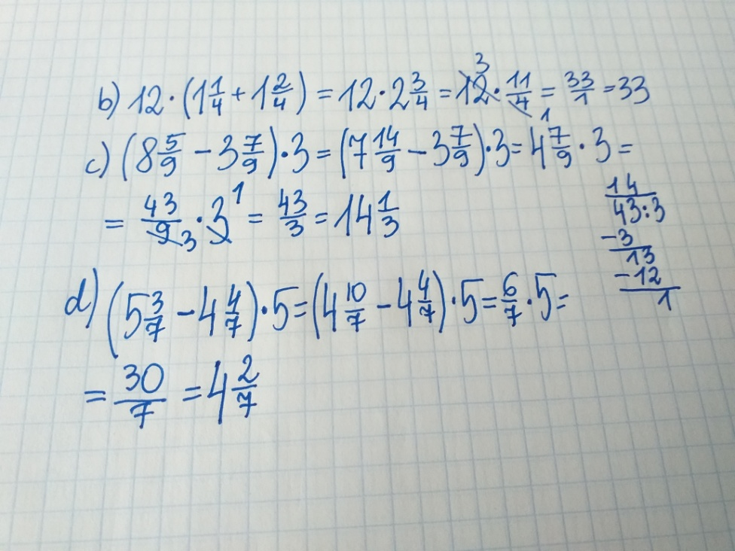

Zad. 5 str. 150
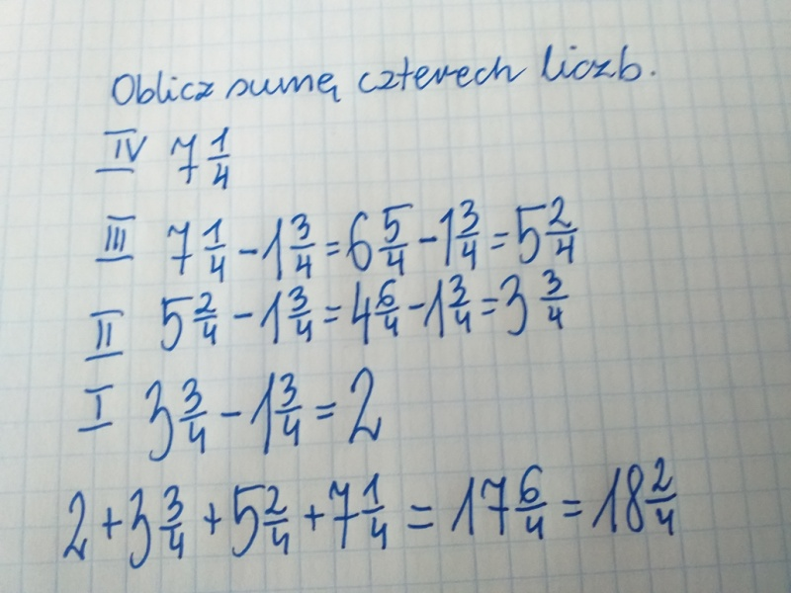

Zad. 6 str. 150

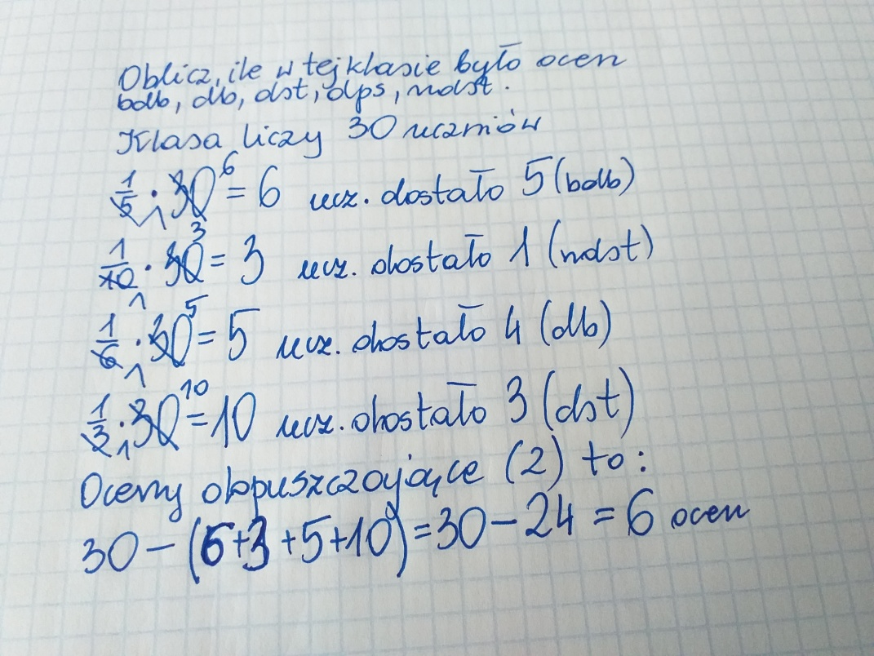

Do wykonania:
Rozwiąż w zeszycie Zad. Spr. 1 str. 150 oraz ćw. 1 i ćw. 2 str. 65 w zeszycie ćwiczeń.

